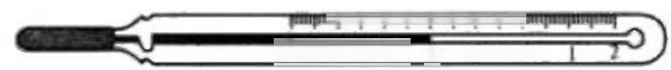

中考物理试题分类整合学问点 17: 温度计温度计

(09 重庆綦江).给体温计消毒，以下哪种方法是可行的 ()
A. 放入沸水中煮 B. 放人温水中泡
C. 用酒精棉花擦洗 D. 在酒精灯上烧
答案： C

(09· 湖北恩施自治州)
中的做法；正确选项：

1. 下图分别表示几位同学在“练习用温度计测液体的温度”试验

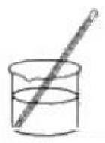
A

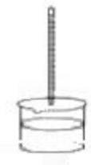
B

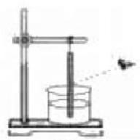
C

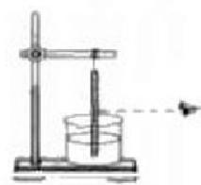
D

答案： D

7.(09·湖北仙桃等市)如下列图的是一支常用体温计；以下关于该体温计的说法中，正确
选项
A. 它的示数是 8℃
B. 它的分度值是 1℃
C. 它不能离开被测物体读数
K
8 940
D. 它是依据液体热胀冷缩的规律制成的
答案： D
3.(09 · 枣庄)以下温度最接近 23℃的是
A. 人体的正常温度 B. 北方冬季的平均气温
C. 冰水混合物的温度 D. 让感觉暖和、舒服的房间温度
答案： D
6.(09·梅州)某同学取出一支示数为 39.7 ℃的体温计，没有将水银甩回玻璃泡而直接测
量自己的体温，如他的实际体温是 36.5 ℃,就他读出的结果应当是
A.36.5℃ B.39.7℃ C.76.2℃ D. 无法读数
答案： B

(09 南昌).今年全球流行甲型 H1N1 流感，患上这一流感后第一症状就是发热，因此要用
到体温计测量体温 .如图12所示是体温计和试验室常用温度计， 请简要说出它们在构造或使
用上的三个不同点

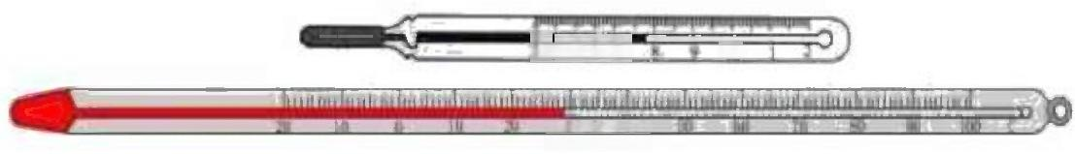
工工厂 25

图-12 -

(1)
(2) (3)

答案：(1)量程不同 ；(2)分度值不同； (3)体温计上有缩口等 .

(09·福建莆田市) 25.在防范甲型 H1N1流感疫情中，体温计发挥了重要作用；体温计是
依据水银的 性质制成的，读数时看到的是水银柱的正立、 的

像：下图中
体 温 计 的 示 数 是
℃ 请 写 出 一 点
有关体温计使用的留意事项：
答案：热胀冷缩 放大

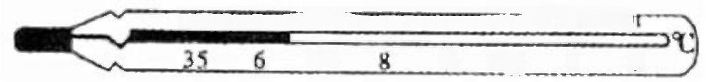
TRttpTmT TTTTNJrmpm

37 9 .40. 1 2

;
虚 36.5 使用前须手拿体温计的上部用力往

下甩一甩； 玻璃泡与身体充分接触；
计垂直等；

玻璃泡与身体接触时间足够长； 读示数时视线应与体温

14. (09·新疆)目前一些国家正在流行甲型 H1N1 病毒，医生是通过检查人的体温来诊断是
否被感染； 一般人的正常体温是 ,现有一位疑似病例他的体温是 38℃ , 读 作

;
答案： 37℃ 三十八摄氏度
22.( 09 · 衢州)过去 500年地表年平均温度变化如下表所示：

年份 | 1500 | 1600 | 1700 | 1800 | 1900 | 2000
地表年平均温度7℃ | 12.8 | 12.9 | 13.0 | 13.2 | 13.5 | 13.9

如仅依据表中数据显示的地表年平均温度变化趋势，猜测 为 ℃;
答案：14.4

2100年地表的年平均温度约

23.(09·湘西自治州)世界上第一支温度计是意大利科学家伽利略于 1593 年创造的；早期

的温度计是一根一端敞口的玻璃管，另一湍带有一个玻璃泡，使用前先给玻璃泡加
热，然后把玻璃管插入水中；
假如你是创造者，请你依据以上的提示，说说接下来该如何使用这样的温度计测量
温度?并说明其中的道理；
答案：
答：测温时将玻璃泡与不同温度的物体相接触 (2 分),由于管内空气的热胀冷
缩，玻璃管中的液柱水面就会上下移动(2 分),依据移动的多少就可以判定温度的变
化和温度的高低 ( 2 分 (其他相像的答安参照公分
*

26.
小明同学在做完“观看水的沸腾”试验后，又进一步讨论了沸水自然冷却过程中温度随
时间的变化情形，将试验数据记录在下表中：
时间/min 0 5 10 15 25 35 45 55

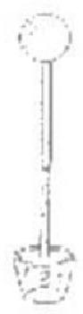
图 1 2

65

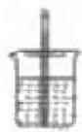
翻 通

温度/℃ | 100 | 71 | 55 | 45 | 35 | 28 | 24 | 22 | 22

依据对数据和图像的分析，

(随着时间的延长，温度下
降得越慢)

你发觉的规律是
.答案：温差越大，温度下降得越快

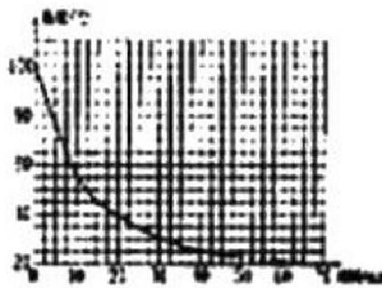

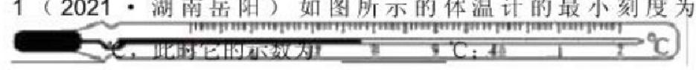

答案： 0.137.8

20XX 年

〔10 · 宜昌〕 4. 以下温度最接近 | 23℃的是 A. 人体的正
常体温 | B. 宜昌冬季的最低气温
C. 人体感觉舒服的气温 | D. 冰水混合物的温度
(10 · 沈阳) 2. 以下关于温度的描述中符合实际的是
A. 发高烧时人体温度可达 40℃
B. 冰箱冷冻室的温度为 10℃
C. 饺子煮熟即将出锅时温度为 50℃
D. 加冰的橙汁饮料温度为 -20℃
(10 · 漳州) 11.如图·3所示，以下外表不是利用液体热胀冷缩原理制成的是 C

寒暑表 体温计 数字式温度计 温度计
A B C D
图3

(10 · 南宁)2 . 如图1
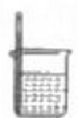
A
图 1

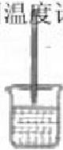
所示是使用温度计测量液体温度的操作示意图，
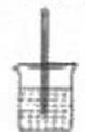
C b

其中正确选项 (C )

(10 · 呼和浩特) 13. (多项)用温度计测量沸水的温度，操作不正确选项( )
A. 使用温度计时，必需第一看清它的零刻度，量程和分度值
B . 只要温度计的玻璃泡全部浸入水中就行
C. 用温度计搅动水，为的是让水匀称受热
D . 稍候一会儿，待温度计的示数稳固后再读数

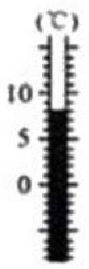
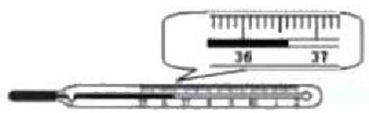

E. 读数时，视线要与温度计的上表面相平
答案： BCE
〔10· 南京〕 14. 甲图中物体 A 的长度是 cm. 乙图中温度
计的示数是 ℃.常用的液体温度计是利用测温液体 的性质

工作的.

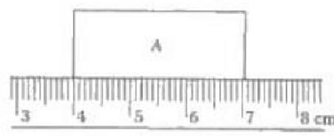
甲
第14题图

热胀冷缩

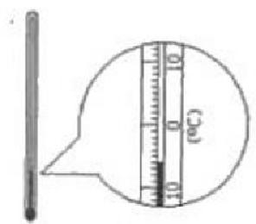
乙

3.03~3.07 - 6

(10·广安)3.预防“甲流”时，我们每天都要用体温计检测体温，常用体温计的量程为
— ℃,分度值为 c;

35—42 0.1
(10 · 昭 通 ) 1 7 . (2) 图中温度计的读数为 ℃
8.0

(10·日照) 13.要精确的判定和测量温度需要温度计；常用温度计是依据液体
的性质制成的；
热胀冷缩

(10·广东) 9、如图6所示，甲是体温计，乙是试验室用温度计，它们都是利用液体
的性质制成的； 可用来测沸水温度的是 ; 体温计可以离

开被测物体来读数，是由于体温计上有个



甲

乙

图 6
热胀冷缩 乙 缩口

(10 · 鸡西) 13.全球范畴流行“甲流” ,市有关部
门要求各校师生进行“晨检” :图中是某同学测
量体温的结果， 示数是 — ,体温计的工作
原理是
36.6 ℃; 液体的热胀冷缩

(10·百色)16.底，为了预防甲型流感，某校要求同学每天早上用如图9所示的体温计测
量体温，这种体温计是依据液体的 规律制成的，图 9中体温计的读数
是 ℃;
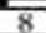
Tmp
35 6 37
9 40
图 9

液体的热胀冷缩 37.8

(10 · 大理) 17、(1)图中体温计的示数为 ℃;
36.5
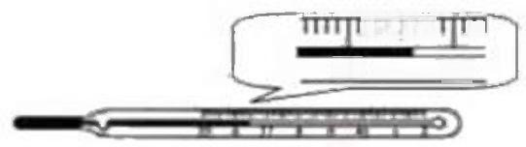
36

TT

m
37

(10 · 陕西) 16.图中测得的温度是 ℃:

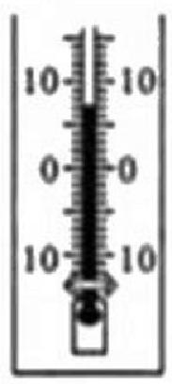
答 案 ： 7

(10 · 枣庄) 21、全球流行甲型 H1N1 流感，患上这种流感后第一症状就是发
热，因此要用体温计测量体温；如下列图是体温计和常用温度计，请简要说出
它们在构造和使用上的三个不同点；
(1) (2)
(3)—
(1)量程不同：试验用温度计是从 — 0℃~100℃,体温计是35℃~42℃;(2)分
度值不同：试验用温度计是 1℃,体温计是 0.1℃;(3)体温计上有缩口，试验
用温度计无缩口； (4)试验用温度计读数时不能离开被测物体，体温计读数时
可离开人体； (5)试验用温度计使用前不用甩，体温计使用前要用力甩；
说明：此题同学只要答出任意三条在构造和使用上的不同即可

(10 · 滨州) 15、(1)今年全球流行甲型 H1N1 流感，患上这一流感后第一症状就是发热，
依次要用到体温计测量体温； L UL 日 必 请简要说出它们在
构造或使用上的三个不同点： O 1 :②
:O3 —

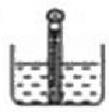
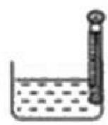
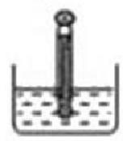

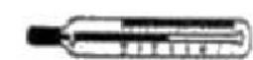
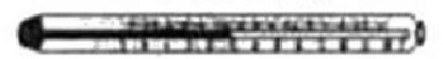

(1)③量程不同 ②分度值不同 ③ 体温计上有缩口

(10·合肥)11.温度计越精确，就其玻璃泡的容积与细管的容积相差越
或“小”),这是由于

(选填“大”

大 容积相差大温度计里面液体的液面就转变(上升或降低)的多

(10· 邵阳) 19. 在防范 H1N1 流感疫情中，体温计发挥了重要的作用；体温计是依据水银
的性质制成，如右图，体温计的示数为 _ ℃
答案：热胀冷缩 37.8
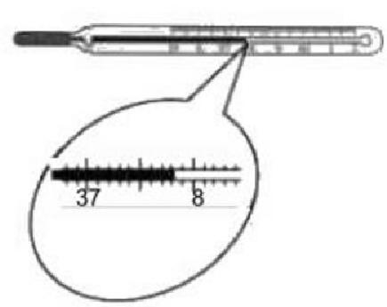

20XX 年
一、挑选题
(11无锡) 1. 以下温度最接近 23℃的是
A. 健康成年人的体温 B. 我国江南地区冬季最低气温
C. 冰水混合物的温度 D. 让人感觉暖和舒服的窒温
答案： D

(11上海) 1.人的正常体温约为
A.30℃ B.33℃ C.37℃ D.39℃
答案： C

(11 株洲) 4. 在测量液体温度的试验时，如下列图的四种方法中正确选项

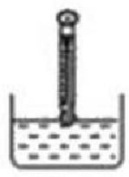
A B C D
答案： D

(11泰安) 13. 用温度计测量烧杯中液体的温度，如下列图的几种做法中正确选项

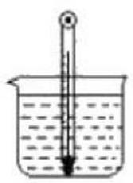
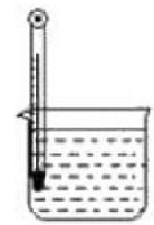
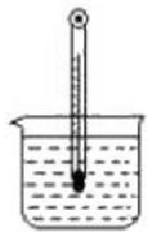

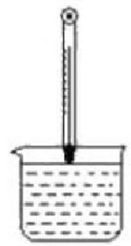

A B C D
答案： D

(11南宁) 2.如下列图，读取温度计示数的方法中，正确选项

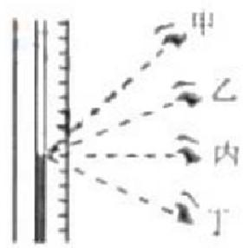
A. 甲 B. 乙 C. 丙 D. 丁
答案： C

(11安徽) 12.图为伽利略制造的第一个温度计，它可以测量气体的温度；如外部大
气压不变， 在气温发生变化时， 球形容器内气体的体积随之发生变化， 使玻璃管内液面上升
或下降，从而测量出气温的高低；以下说法正确选项

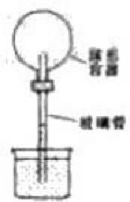
A. 当气温上升，球内气体体积膨胀，玻璃管内液面下降
B. 当气温上升，球内气体体积缩小，玻璃管内液面上升
C. 当气温降低，球内气体体积缩小，玻璃管内液面下降
D. 当气温降低，球内气体体积膨胀，玻璃管内液面上升
答案： A

(11 潜江、天门、仙桃等) 29. 关于如下列图的温度计，以下说法中错误选项

书 方 ◎
A. 它的示数为 10℃ B. 它的最小分度值为 1℃
C. 它不能离开被测物体读数 D. 它是依据液体热胀冷缩的规律制成的
以上内容仅为本文档的试下载部分，为可阅读页数的一半内容。如要下载或阅读全文，请访问：https://d.book118.com/298104036141006045

